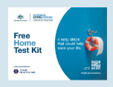
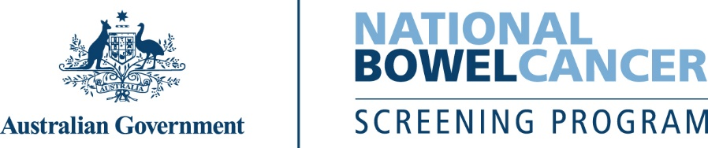
C221 – 7/2025 – Macedonian | Mакедонски – Само примерок на писмо

<Име>, наскоро доаѓа време да го направите вашиот бесплатен тест за рак на дебелото црево.
Вашиот бесплатен комплет за тестирање за рак на дебелото црево наскоро ќе пристигне по пошта.

Важно е да го направите тестот бидејќи...
- Вашиот ризик од појава на рак на дебелото црево се зголемува како што стареете.
- Ракот на дебелото црево е еден од најчестите и најсмртоносните видови на рак во Австралија.
- Ракот на дебелото црево може да се појави без симптоми. Овој тест може да ги открие раните знаци за предупредување.
- Доколку се открие рано, повеќе од 90% од случаите на рак на дебелото црево можат успешно да се лекуваат.
Ве молиме направете го тестот – тој е брз, хигиенски и лесен
Сè што ви треба ќе биде во комплетот, вклучувајќи детални упатства.
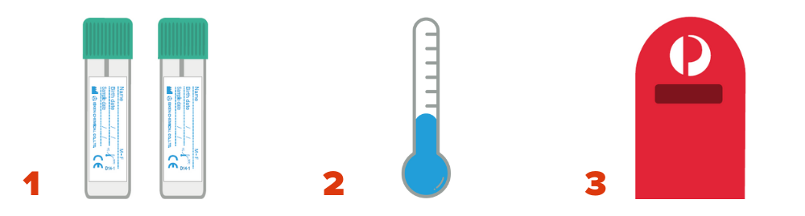
Земете два мали примероци од две посебни столици (измет). | Чувајте ги примероците на ладно место. Не ги замрзнувајте. | Вратете ни ги вашите примероци по пошта.

За да ги ажурирате вашите податоци, да го одложите тестот или да се откажете од учеството во програмата, посетете ја веб-страницата
www.ncsr.gov.au/manage-participation

За повеќе информации за тестирање за рак на дебелото црево
Скенирајте го овој QR-код за да ја посетите веб-страницата www.health.gov.au/nbcsp
Посетете ја веб-страницата на National Cancer Screening Register (Национален регистар за тестирање за рак) на www.ncsr.gov.au или јавете се на 1800 627 701
Како ги користиме вашите лични податоци: www.ncsr.gov.au/privacy

